 | COMO INFLUYE LA VARIABILIDAD DEL ESPACIO
INFLUENCIA DEL AMBIENTE | Si el ambiente cambia puede que se favorezca otro rasgo y que se seleccionen otros genes distintos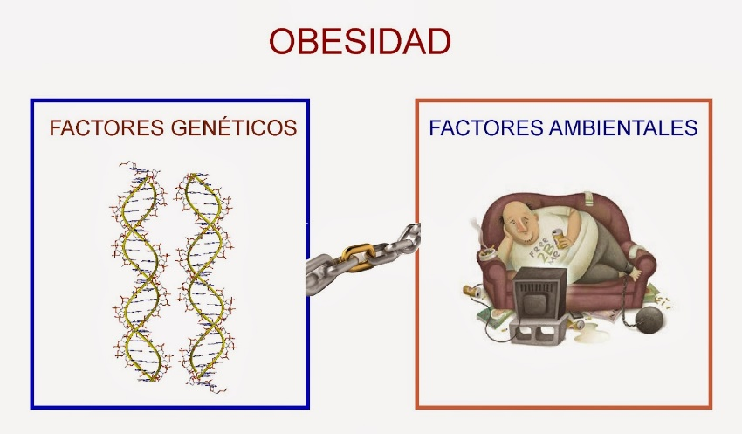
MUTUACIONES | Las mutaciones no tienen ninguna dirección respecto a la adaptación, son como un cambio al azar de una letra por otra en un texto. 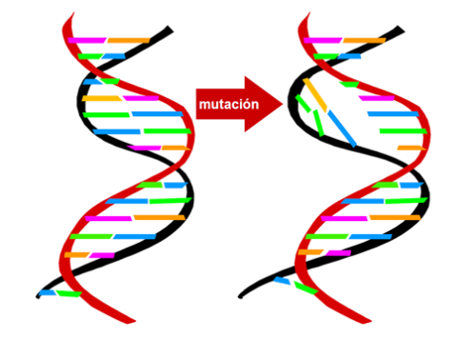
RECONVINACION GENETICA | El apareamiento de individuos con similitudes genéticas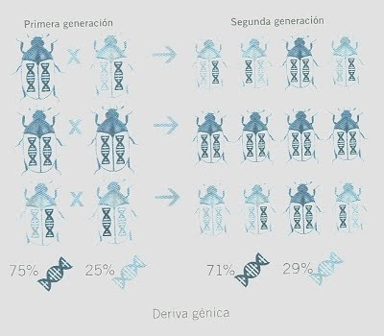
DERIVADA GENETICA | La deriva génica es, por tanto, una fuerza evolutiva que actúa junto con la selección natural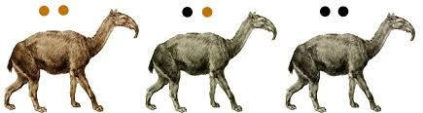
FLUJO GENETICO | Este proceso se puede dar entre cultivos de plantas y parientes silvestres sexualmente compatibles. 